ŽELEZNICE SLOVENSKEJ REPUBLIKY, BRATISLAVA
GENERÁLNE RIADITEĽSTVO
Klemensova 8, 813 61 Bratislava 1

ozž Fpp
OAVD NKOS-Ž žROZ
OZ-VSP ssž ožSR ozzž
FS
NOŽ
Váš list číslo/zo dňa | Naše číslo | Vybavuje/linka | Bratislava
/1.10.2018 | 27858/2018/0510 | Ing. Linda Szabová/7809 | 23. 10. 2018
Vec:

Stanovisko k návrhu Kolektívnei zmluvy ŽSR 2019 - 2020
Návrh Kolektívnej zmluvy ŽSR na roky 2019-2020 predložili odborové organizácie OZŽ, r-PP, OAVD, NKOS-Ž, žROZ, OZ-VSP, SSŽ, ožSR, OZZŽ, FS, NOŽ dňa 01. 10. 2018. V súlade s 3a
Zákona č. 2/1991 Zb. o kolektívnom vyjednávaní zamestnávateľ je povinný pri uzatváraní Kolektívnej zmluvy kolektívne vyjednávať so zástupcami všetkých príslušných odborových orgánov pôsobiacich u zamestnávateľa.
V rámci ŽSR v súčasnosti pôsobí trinásť odborových organizácií. Písomný návrh Kolektívnej zmluvy ŽSR 2019-2020 predložilo jedenásť odborových organizácií.
Za zmluvnú stranu zamestnávateľa neboli prijaté nasledovné časti návrhu, ktorých navrhované znenie zasielame v prílohe tohto listu:
S pozdravom
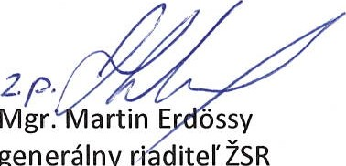
generálny
r
diteľŽSR
Príloha:
Príloha k listu č. 27858/2018/O510

